**新 书 推 荐**

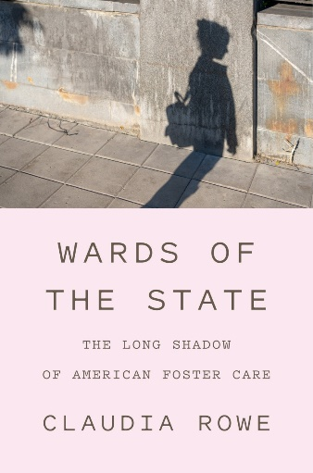**中文书名：《国家的孩子：美国寄养体系的漫长阴影》**

**英文书名：WARDS OF THE STATE: The Long Shadow of American Foster Care**

**作 者：Claudia Rowe**

**出 版 社：Abrams Press**

**代理公司：ANA/Jessica Wu**

**页 数：304页**

**出版时间：2025年5月**

**代理地区：中国大陆、台湾**

**审读资料：电子稿**

**类 型：大众社科**

**内容简介：**

**本书为获奖记者克劳迪娅·罗伊（Claudia Rowe）所著，透过八位前寄养儿童的故事，揭露了一个崩溃体系的真相，引发强烈震撼。**

克劳迪娅·罗伊通过八名前寄养儿童的视角，清晰地揭示了这个本应为孩子们提供庇护的寄养体系，在何时何地如何辜负了它所“养育”的最脆弱的孩子们。通过心理学家、倡导者、法官以及前寄养儿童自身的讲述，《国家的孩子》为改革铺平了道路，无情地揭露了寄养儿童在该体系中所面临的令人心碎的现实。

玛丽安娜（Maryanne）在年仅十九岁时被控谋杀。在近十年的寄养生活中，她遭受了人口贩卖与暴力侵害，最终向施暴者举起了枪，并扣动扳机。她逃走了，但没有家人和朋友的支撑，警方很快便追上了她。

在法庭上，辩方指责的不是人贩子，也不是玛丽安娜，而是直指州政府——更确切地说，是寄养体系，该体系将州政府变成了数十万儿童的父母。华盛顿州未予理会，然而克劳迪娅·罗伊却听进去了。

记者兼作家克劳迪娅·罗伊所著的《国家的孩子》一书，从真实的犯罪案件入手，将一个令人大开眼界的案例扩展至对从寄养到犯罪的深度探讨。这个体系已然崩溃——每年都有数十万孩子离开价值300亿美元的美国寄养体系，进入监狱，而在某些情况下，高达75%的囚犯都曾是寄养儿童。

**营销亮点：**

* **严峻的社会问题：**在美国，这不是一个小问题——每一天都有超过40万名儿童被寄养，耗费国家数以亿计的资金。《国家的孩子》揭露了寄养体系经常被忽视的令人不安的现实，以及寄养体系对儿童及青少年中惊人的无家可归率与监禁率的巨大贡献。
* **广泛读者群：**喜爱阅读诸如《美国之夏：芝加哥的爱与死亡》（*An American Summer: Love and Death in Chicago*）和《灰烬中的火光：与最贫困儿童共同生活的25年》（*Fire in the Ashes: Twenty-Five Years Among the Poorest Children*）等备受赞誉的社会正义类书籍的读者，会因《国家的孩子》中对正义与救赎的探索而产生共鸣；同时也将吸引更多在家事法庭、刑事司法系统、社会工作等领域工作或对其感兴趣的读者。
* **完美作者人选：**克劳迪娅·罗伊作为调查记者的背景，加上她在报道政府政策与边缘青少年生活交集方面的丰富经验，使她成为解决寄养和监狱系统复杂问题的理想作者，她的作品兼具深度与同理心。

**作者简介：**

25年来，**克劳迪娅·罗伊（Claudia Rowe）**一直致力于报道孩子们与政府之间的冲突。她为《西雅图时报》（*The Seattle Times*）撰写的关于学校纪律种族偏见的报道帮助华盛顿州改变了教育法律，她对拉丁裔青少年帮派的报道获得了普利策奖提名。克劳迪娅还为《纽约时报》（*New York Times*）和《琼斯夫人》（*Mother Jones*）撰稿。最近，她受聘成为在线新闻网站Crosscut的专栏作家，主要关注寄养、少年司法和公共教育，每月有近100万名读者浏览她的作品。她凭借真实犯罪回忆录《蜘蛛与苍蝇》（*The Spider and the Fly*）获得华盛顿州图书奖，并于2018年成功出版了亚马逊原创故事《暂停》（*Time Out*）。

**感谢您的阅读！**

**请将反馈信息发至：版权负责人**

**Email**：[**Rights@nurnberg.com.cn**](mailto:Rights@nurnberg.com.cn)

安德鲁·纳伯格联合国际有限公司北京代表处

北京市海淀区中关村大街甲59号中国人民大学文化大厦1705室, 邮编：100872

电话：010-82504106, 传真：010-82504200

公司网址：[http://www.nurnberg.com.cn](http://www.nurnberg.com.cn/)

书目下载：<http://www.nurnberg.com.cn/booklist_zh/list.aspx>

书讯浏览：<http://www.nurnberg.com.cn/book/book.aspx>

视频推荐：<http://www.nurnberg.com.cn/video/video.aspx>

豆瓣小站：<http://site.douban.com/110577/>

新浪微博：[安德鲁纳伯格公司的微博_微博 (weibo.com)](https://weibo.com/1877653117/profile?topnav=1&wvr=6)

微信订阅号：ANABJ2002

